Fonctions utilisées

Logiciel: OpenOffice Traitement de Texte

N° de la leçon:

Thème: Mise en page d'un article

Pour vous aider à mieux comprendre voir en dessous :
Lien vers vidéo d'aide 1 sur 2
Lien vers vidéo d'aide 2 sur 2
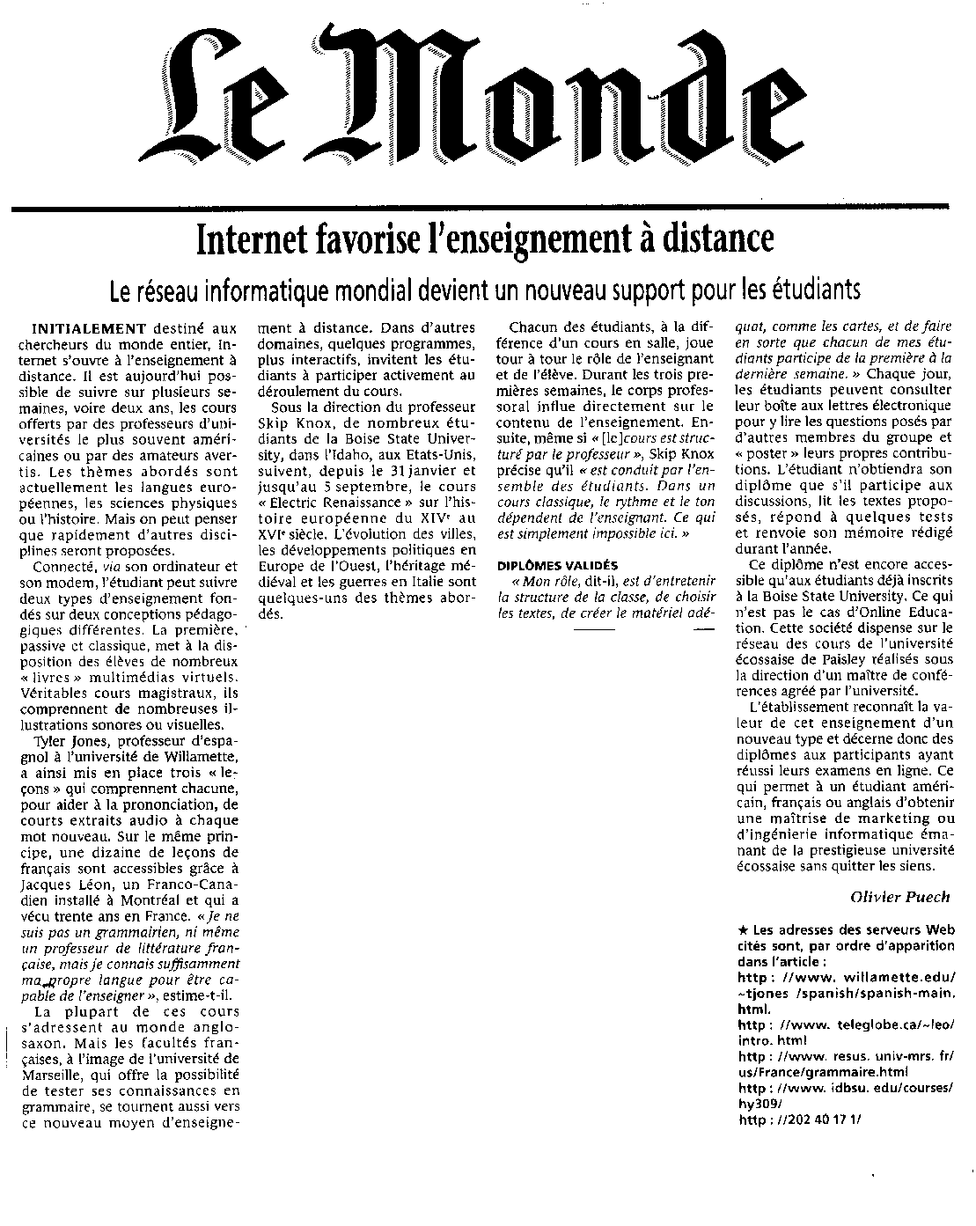
Table des matières
1 - Réalisation à faire 2
2 - Complément sur les styles 2
2.1 - Copies d'écran des paramètres à modifier : 3
3 - Gestion du texte 6
3.1 - Format de page 6
3.2 - Les sections 6
3.3 - Les colonnes 6
3.4 - Gestion des paragraphes dans les colonnes 8
3.5 - Le saut de colonnes 8
4 - Gestion des images 9
4.1 - Par les menus 9
4.2 - Non déformation des images 9
5 - Les conseils 9
5.1 - Le collage spécial 9
5.2 - L'affichage des caractères non imprimables 9
6 - Si tout cela vous semble galère... 9
7 - A faire donc pour la semaine prochaine... 9
7.1 - Conseils: 10
7.2 - Thèmes: 11

Réalisation à faire
- Rechercher une ou plusieurs sources d'informations sur les thèmes se trouvant à la fin du cours. Contrairement aux autres modules, dans le cadre de cet exercice de mise en forme, vous pouvez sauvagement plagier et user du copier/coller (je vous conseille même le collage spécial – texte sans mise en forme;).
- Réaliser une page ayant les caractéristiques suivantes:
  - Format Paysage avec des marges de 1cm.
  - 5 colonnes espacées de 5mm
  - 2 ou 3 images de taille 4cm maxi de large
  - 1 titre sur toute ou partie de la largeur de la page
  - 1 chapeau
  - 1 ou plusieurs intertitres
Vous pouvez aussi ajouter des éléments graphiques afin de dynamiser la lecture (encadré)

Pour vous aider, inspirez-vous d'un article de journal disponible sur le net...
Vous citerez vos sources...
Et comme tout rédacteur vous signerez votre article.

Complément sur les styles
Prenons le temps de réinvestir ce que nous avons appris sur le traitement de texte.
Créer un style pour chaque élément nécessaire à votre article.
Elément | Caractéristiques
Sur-Titre | 10 +Gras +Times new roman +Centré +Trait bas + Style de suite Titre + lié à Aucun
Titre | 16+ Gras +Arial +Justifié +Espacement 0,21 haut + Style de suite Chapeau + lié à Aucun
Chapeau | 14 + Arial + gras Italique+ Justifié +Espacement haut /bas à 0 + Trait bas + lié à Aucun
1er paragraphe | Lettrine + 10 + Times New Roman +Italique + Style de suite Standard + Justifié + Style de suite Standard + Coupure des mots automatique
Standard | 10 + Times New Roman + Justifié + Coupure des motes automatique
Inter-Titre | Encadré + Ombre + Centré+Style de suite standard

Copies d'écran des paramètres à modifier :
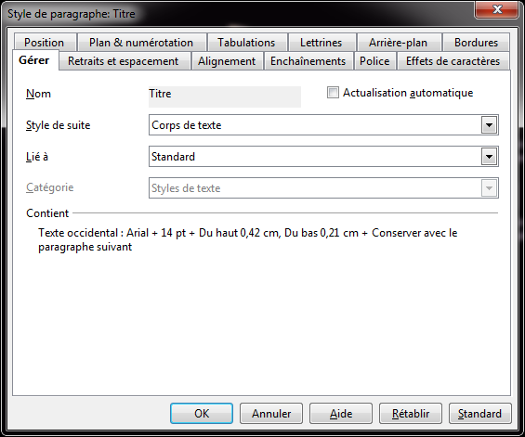
Rq Style de suite :

Rq Lié à :

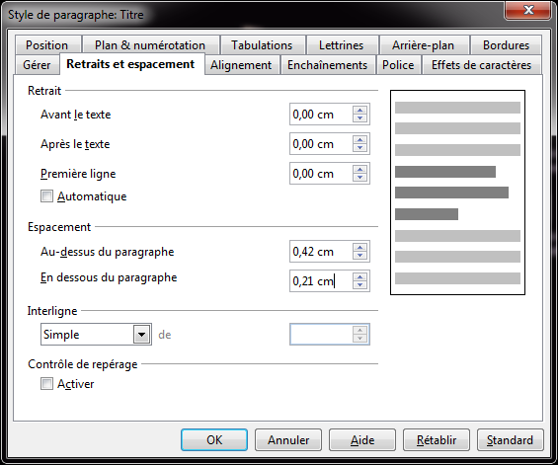
Rq :

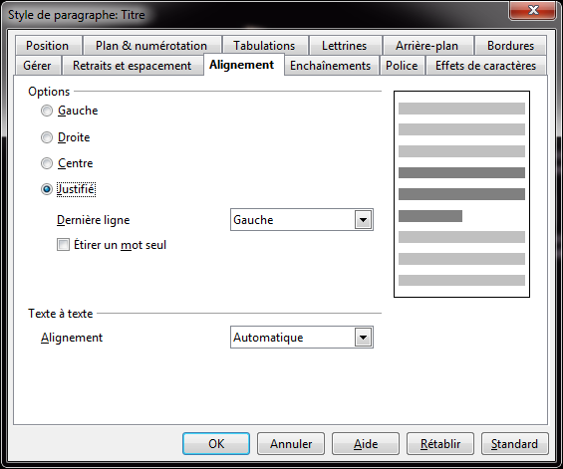
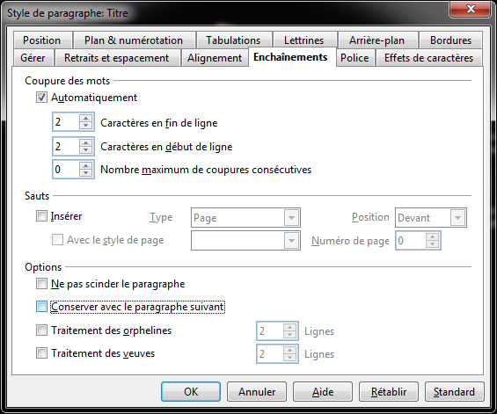
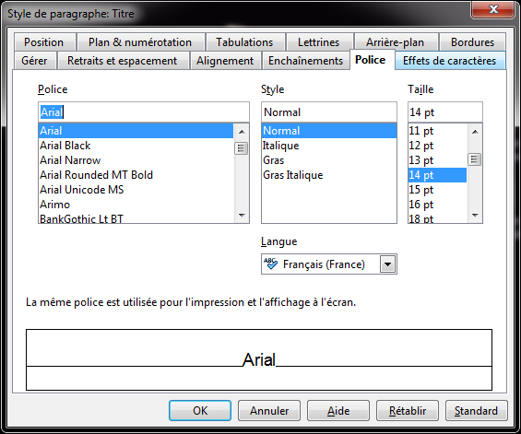
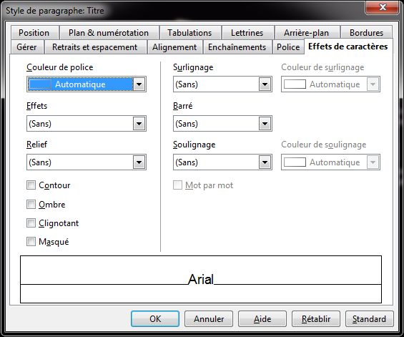
Rq :

Rq :

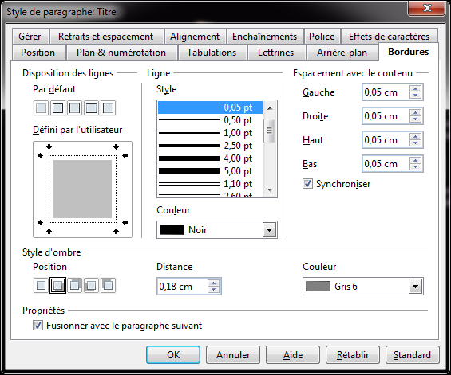
Rq :

Rq :

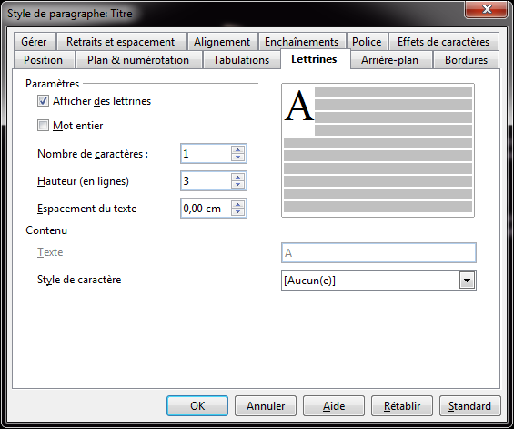
Rq :

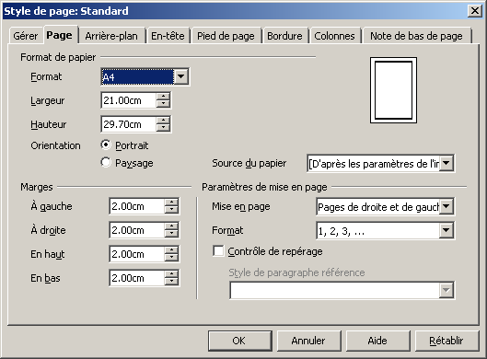
Gestion du texte

Format de page
Voir dans Format/ Page
de quoi gérer les marges et le Paysage entre autre.

Les sections
Utile pour définir des frontières permettant de gérer des mises en pages différentes avant et après la frontière
Par exemple:
Voici du texte dans la section 1 de ce document...
et voici

...
du texte dans la section 2 qui elle est un espace à 4 colonnes...
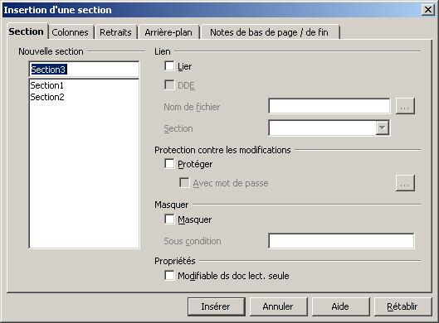
Pour insérer une section, voir Insertion/Section
- Lier permet de lier dans la section un autre document par exemple
- Vous pouvez aussi protéger une section
- ...

Les colonnes
Via format/Colonne
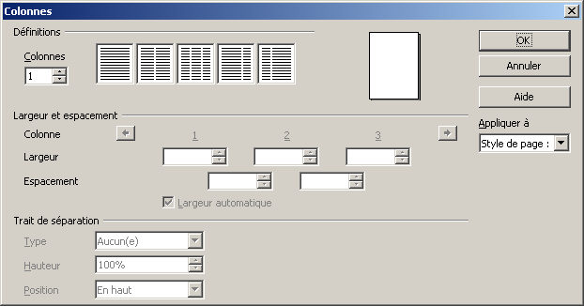
La zone espacement permet de générer automatiquement l'espace entre les colonnes
La saisie du texte dans un espace à colonne se fait selon la logique suivante:
C1 Ligne 1 puis C2 Ligne 1... puis Cn Ligne 1....
Si une ligne supplémentaire est nécessaire, le décalage se fait de la dernière colonne vers la précédente....
C'est logique mais cela surprend la première fois...

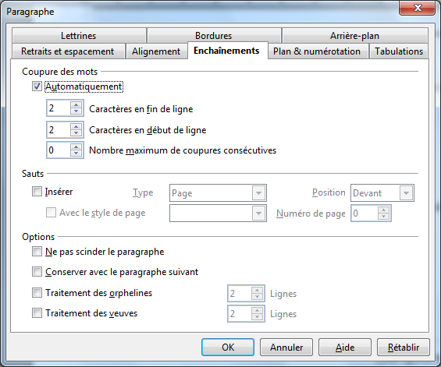
Gestion des paragraphes dans les colonnes
Via Format / Paragraphe se trouve l'onglet Enchaînements. La coupure des mots dans le cadre d'une mise en forme en colonne vous permettra peut-être de ne pas voir apparaître des zones vide de texte dans vos lignes puisqu'il (le TTexte) aura l'autorisation de couper les mots selon la méthode syllabique.

Le saut de colonnes
Permet d'imposer un saut là où vous le désirez, sinon, OO fait le choix de l'équilibre...
Via Insertion/ Saut Manuel / Saut de colonne...

Gestion des images

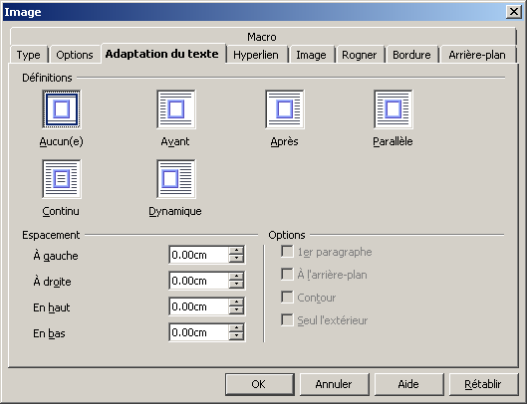
Par les menus
Après un collage de votre image, vous pouvez
à l'aide d'un clic droit / Image

- gérer l'adaptation du texte (la position relative du texte)
- gérer l'ancrage de l'image en passant par l'onglet Type
- Rogner l'image selon vos désires...
- Personnaliser la bordure...
Noter que des liens directes vous permettent d'accéder à quelques unes des fonctions précédentes...

Non déformation des images
L'astuce est d'utiliser la souris et la touche Shift de votre clavier...

Les conseils

Le collage spécial
Afin d'éviter que vous ne traîniez la mise en forme du net, je vous conseille de faire un copier du texte qui vous intéresse puis de passer par le menu Collage Special/ Texte sans mise en forme...

L'affichage des caractères non imprimables
Voir l'icône dans la barre d'outils 
Pratique lorsqu'on est perdu dans les sauts et interlignes.

Si tout cela vous semble galère...
Et bien il est possible d'envisager de gérer le tout sous la forme d'un tableau via Insertion / Tableau dont:
- les bordures sont invisibles
- les écarts sont gérés via les propriétés du tableau (accessible si votre curseur se trouve dans le tableau!)
- certaines cellules sont judicieusement fusionnées (voir la barre de menu tableau...)

A faire donc pour la semaine prochaine...
Sera noté sur
5 pts le contenu, la clarté, la rigueur et le style journalistique.
15 pt la mise en forme
Pénalité de 3 pts pour les petits joueurs qui prennent l'option Tableau...

Conseils:
Si j'étais vous...
- je m'organiserais un peu en avance
- je rédigerai, collationnerai les infos sur une page blanche sans mise en forme puis...
- j'ajouterai l'accroche et je réfléchirai aux intertitres, puis au titre
- et seulement à la fin, je ferais la mise en forme...
… mais il est vrai que je ne suis pas vous!

Thèmes:
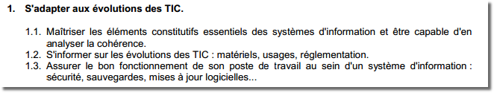

Thèmes aux choix:
- La sauvegarde, sécurisation des données
- Le Cloud computing
- Le logiciel libre
- Le web 2.0, le web 3.0
- L'ordinateur portable en cette rentrée scolaire
- Les services Google
- Hadopie, le téléchargement
- Le VPN
- La CNIL
- L'ordinateur quantique
- Les réseaux sociaux
- Les ENT
- Les Flux RSS
- Le référencement
- L'annuaire universel
- Internet dans les pays émergents
- ...
Travail individuel, au minimum votre article contiendra entre 500 et 600 mots (ne les comptez pas, mais allez dans Outils/Statistiques, cela évite les prises de tête) mais il n'y a pas de limites supérieures. Vous en profiterez pour insérer en bas de votre article le nombre de mots.
Le proxy de l'établissement filtrant certains mots de cette liste, il faudra probablement approfondir les sujets à l'aide de lecture papier (CDI) où chez soi...

Signature de l'article par l'étudiant et enregistrement du fichier sous la forme:
Classe-NOMdeletudiant-Thèmequevousavezséléctionné.odt

Remarquez qu'après avoir utilisé l'outil statistique, vous pouvez passer par Insertion/Champs/Autres pour faire apparaître cette statistique dans votre document.

